Операции над нечеткими множествами

Пересечение нечетких множеств A и B , заданных на универсальном множестве X , – это наибольшее нечеткое множество A ∩ B , содержащееся одновременно и в A , и в B с функцией принадлежности, заданной следующим образом:
∀ x ∈ X μ A ∩ B x = min μ A x ; μ B x .

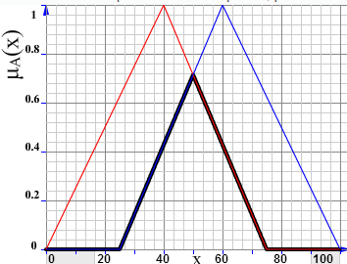
Объединение нечетких множеств A и B , заданных на универсальном множестве X , – это наименьшее нечеткое множество A ∪ B , включающее как A, так и B с функцией принадлежности, заданной следующим образом:
∀ x ∈ X μ A ∪ B x = max μ A x ; μ B x .
Разность нечетких множеств A и B , заданных на универсальном множестве X , – это нечеткое множество A ∖ B = A ∩ B _ с функцией принадлежности, заданной следующим образом:
∀ x ∈ X μ A ∖ B x = μ A ∩ B _ x = min μ A x ; 1 − μ B x .
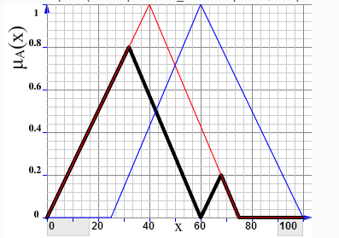
Симметрическая разность нечетких множеств A и B , заданных на универсальном множестве X , – это нечеткое множество A − B с функцией принадлежности, заданной следующим образом:
∀ x ∈ X μ A-B x = μ A x − μ B x

Дизъюнктивная сумма нечетких множеств A и B , заданных на универсальном множестве X , – это нечеткое множество A ⊕ B = A ∖ B ∪ B ∖ A = A∩ B _ ∪ A _ ∩ B с функцией принадлежности, заданной следующим образом:
∀ x ∈ X μ A ⊕ B x = max min μ A x ; 1 − μ B x ;min 1 − μ A x ; μ B x .

Граничное пересечение нечетких множеств A и B на универсальном множестве X – это нечеткое множество A ° B с функцией принадлежности, заданной следующим образом:
∀ x ∈ X μ A ° B x = max 0 ; μ A x + μ B x − 1 .

Граничное объединение нечетких множеств A и B на универсальном множестве X – это нечеткое множество A ⊗ B с функцией принадлежности, заданной следующим образом:
∀ x ∈ X μ A ⊗ B x = min μ A x ⋅ μ B x ; 1 .

Алгебраическое произведение нечетких множеств A и B на универсальном множестве X – это нечеткое множество A ⋅ B с функцией принадлежности, заданной следующим образом:
∀ x ∈ X μ A ⋅ B x = μ A x ⋅ μ B x .

Алгебраическая сумма нечетких множеств A и B на универсальном множестве X – это нечеткое множество A + B с функцией принадлежности, заданной следующим образом:
∀ x ∈ X μ A + B x = μ A x + μ B x − μ A x ⋅ μ B x .

